Chers membres,

Un nouveau semestre s'est achevé, j'aimerais donc vous transmettre les dates qui occuperont certains dimanches du second semestre de l'année.

J'aimerais aussi vous expliquer que, suite à l'enquête qui a été menée en fin d'année dernière, PEVR s'est rendue compte que la dénomination "groupe de parole" n'est peut-être pas la plus juste. Ainsi, à la suite de discussions et de réflexions, PEVR a choisi de renommer ces moments de rencontre en "groupe d'échange et de partage". Cette appellation est plus représentative de ce qui se passe réellement lorsque vous y participez. PEVR souhaite appuyer le fait qu'il n'est pas obligatoire de parler, vous pouvez vous rendre à ces groupes et écouter tout simplement. De même, l'échange et le partage illustrent mieux l'interaction et la dynamique entre les participants.

Dans la pratique, je rassure les participants actuels sur le fait que rien ne change pour eux. Françoise Thibaut continue à animer ces échanges comme à son habitude. Seul le nom change.

Si vous avez des questions, n'hésitez pas à me joindre. Je suis disponible pour vous donner de plus amples explications.

Comme annoncé, le groupe de parole de Marchienne-au-Pont (à côté de Charleroi) nouvellement créé sera accessible dès la rentrée de septembre. Vous trouverez les dates en questions ci-dessous. De même, je rappelle que ce groupe sera en phase de test. C'est-à-dire qu'au terme de ces dates, PEVR fera le point quant au nombre de participants. Si celui-ci devait s'avérer insuffisant, PEVR se verra contraint de ne pas poursuivre en 2020. J'invite donc tous les membres qui voudraient participer à se manifester afin que je puisse savoir combien de personnes seraient présentes. La thérapeute qui vous accompagnera s'appelle Julie Warnier, elle a été choisie avec attention et a déjà travaillé dans un cadre de travail similaire.

Voici les prochaines dates à retenir :

- Verviers : le dimanche 29 septembre et le 24 novembre de 10h à 12h30.

- Ath : les dimanches 20 octobre, 1er décembre de 10h à 12h30.

- Charleroi : les dimanches 29 septembre, 10 novembre et 15 décembre de 10h à 12h30

Si vous souhaitez participer à un groupe de parole mais que vous résidez loin de Verviers et d'Ath, n'hésitez pas à le signaler à votre coordinatrice, Alexia Creton. La création d'un nouveau groupe pourrait être envisagée.

De même, si vous souhaitez vous rendre à ce groupe de parole en tant que nouveau participant, veuillez m'en informer via mon adresse mail (alexia.creton@pevr.be) ou par téléphone (02/427.75.00).

Enfin, j'ajoute que la participation aux groupes de parole est de 2€ par personne et par présence. À l'issue du semestre, j'envoie à chacun le total de ses participations avec les informations de paiement.

Si d’autres informations devaient être nécessaires, n’hésitez pas à me joindre les lundis, mardis et jeudis.

Bien à vous,

Alexia Creton
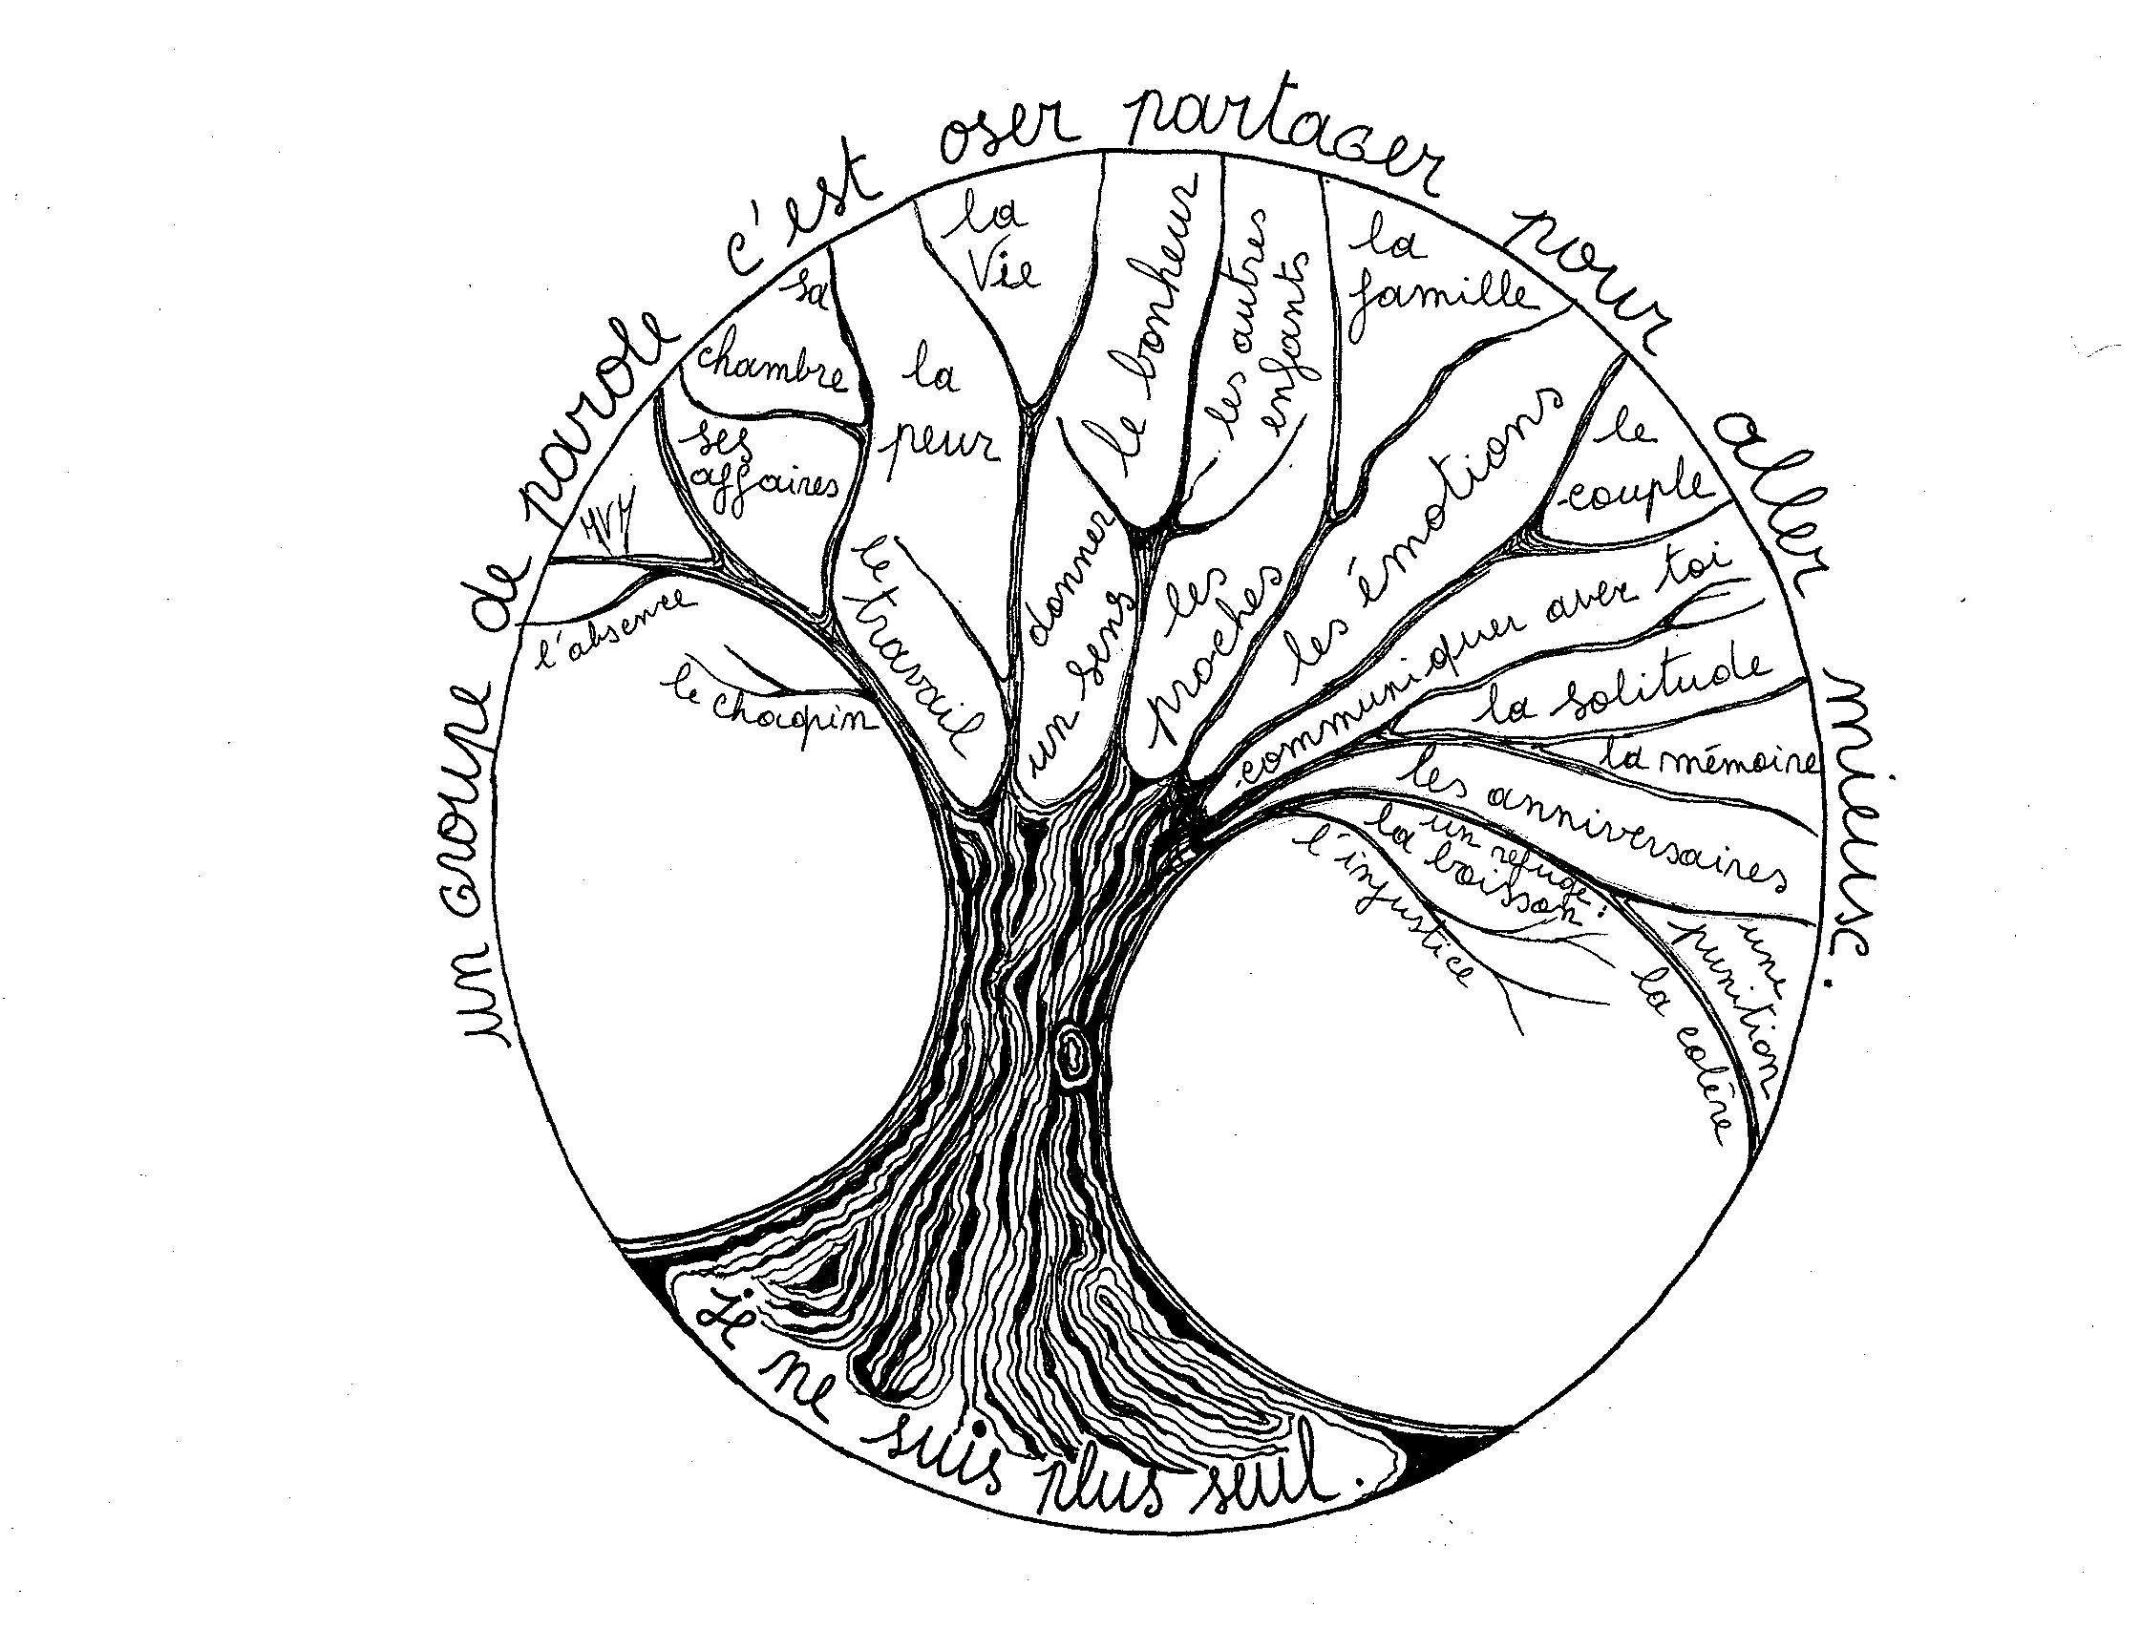
"La mort, nous savons tous que dès notre naissance, elle nous attend, et lorsqu'elle vient, trop vite, et saisit ceux que nous aimons, ceux à qui nous avons donné la vie, elle nous abat, nous déracine, nous fragilise, nous isole. L'écouter, lui donner raison, la laisser guider nos pas c'est lui accorder trop de place. Nous ne sommes pas seuls, oser partager nos émotions, nos peurs, notre désespoir, nos angoisses c'est laisser une place à la vie, c'est garder ceux que nous aimons vivants, c'est donner de la lumière à ceux qui nous aiment et nous entourent. Les groupes de parole, dans la discrétion et le respect, autant de mains tendues …avancer à petits pas."

